Домашнее задание для 1 ДОП, от 4.02.23.
- Упражнение.
- Повторять исполнение ТОНов и ПОЛУТОНов по белой клавиатуре;
- Играть упражнение по чëрным клавишам в пределах первой октавы.
*Обращаю внимание, что играть нужно только те чëрным клавиши, между которыми помещается ОДНА БЕЛАЯ клавиша.
Повторить упражнения несколько раз!

- Новая тема: "Диез, бемоль, бекар".
Перепешите самостоятельно следующие определения в тетрадь:
Диез - это знак, который повышает звук на ПОЛУТОН.
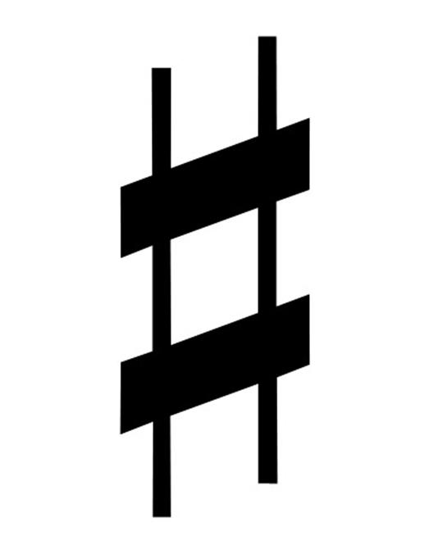
Бемоль - это знак, который понижает звук на ПОЛУТОН.
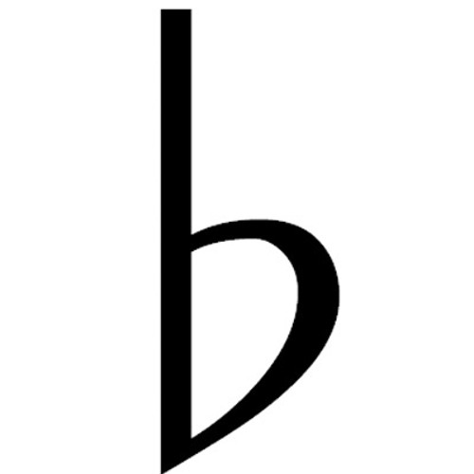
Бекар - это знак, который отменяет действие диез и бемоля.
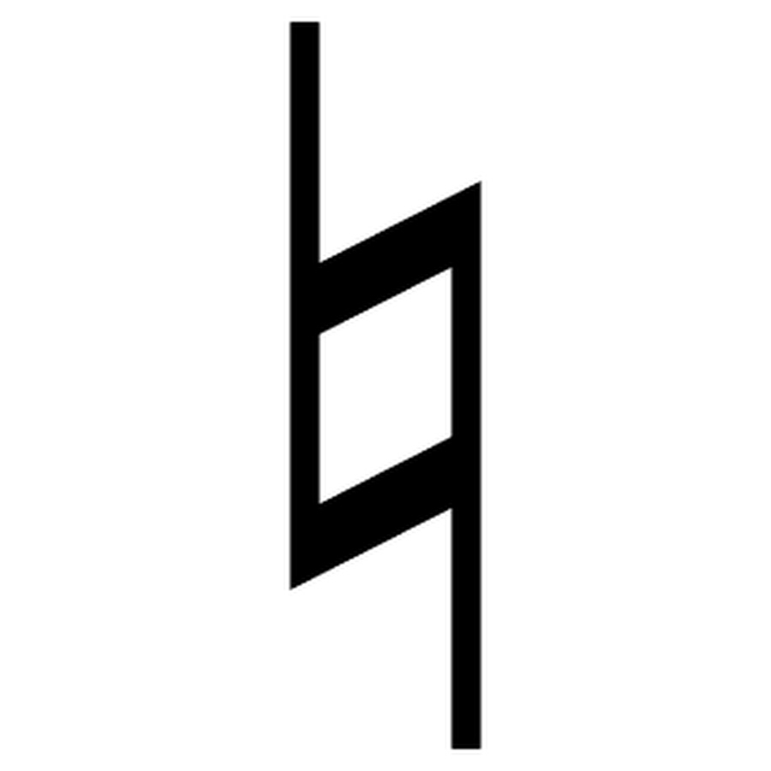
Ещё два знака, с которыми мы сразу познакомились: дубль-диез и дубль-бемоль.
Дубль-диез - это знак, который повышает звук на ТОН.
Дубль-бемоль - знак, который понижает звук, на ТОН.

Также, запишите ранее пройденные определения понятий: длительность, ритм.
Прописать знак диез возле нот на линеечках и между ещё по одной строчке нотного стана. Ниже пример:
